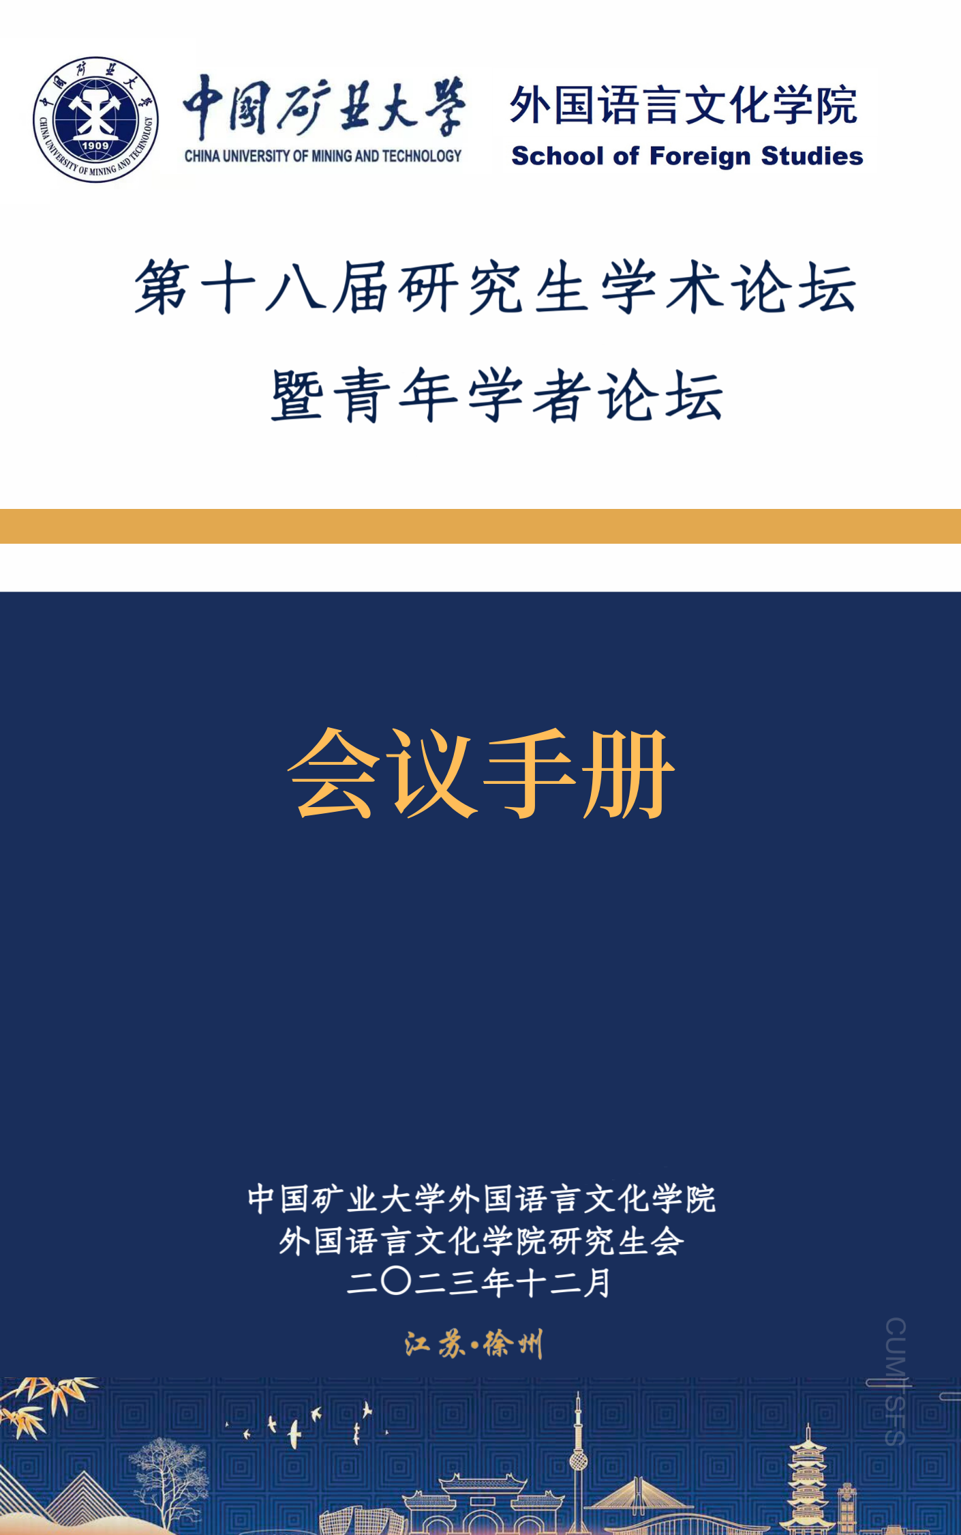

目录

一、论坛议程1

二、大会发言专家简介、题目及摘要2

二、分组讨论论文摘要6

外国语言学及应用语言学5

文学与比较文学9

翻译学与笔译13

**日程安排表**

|  |  |  |  |  |  |
| --- | --- | --- | --- | --- | --- |
| 日期 | 时间 | 活动与安排 | | | 地点 |
| 12月2日 | 8:30-9:00 | **开幕式** | | | 文B508 |
| **主持人：祖大庆 外文学院副院长 教授**  徐 剑 院长致辞 | | |
|  | **主旨报告**  **上半场** | 主讲嘉宾 | 主持人 |
| 9:00-9:40 | 陈兵教授 | 祖大庆教授 |
| 9:40-10:20 | 张晴副教授 | 乌兰 |
| 10:20-10:30 | 茶歇 | | | 文B521 |
| 10:30-11:10 | **主旨报告**  **下半场** | 李廉副教授 | 乌兰 | 文B508 |
| 11:30-13:45 | 休息 | | | |
| 14:00-16:00 | **分组讨论** | 外国语言学及应用语言学组 | 点评专家 | 文B309 |
| 赵红艳、陈曦  魏毓伟、郭思婕 | 黄莹教授 |
| 文学与比较文学组 | 点评专家 | 文B311 |
| 张丹丹、刘静 马玉、刘沛莹 | 邢锋萍副教授 |
| 翻译学与笔译组 | 点评专家 | 文B312 |
| 陈一琦、魏慧蝶、武景  李若君、王雨桐、李晓彤 | 张立柱博士 |

**大会发言专家简介、题目及摘要**

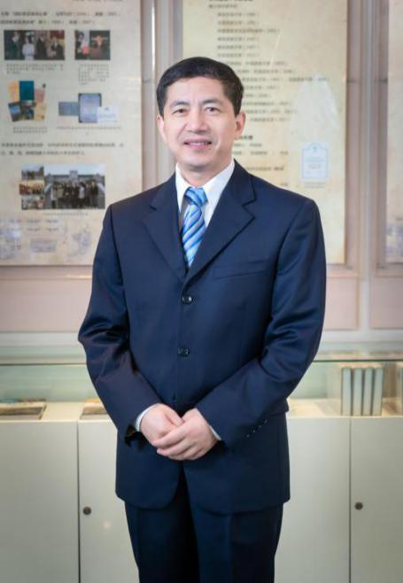**陈兵**，南京大学外国语学院教授、副院长，博士生导师。主要研究英美文学，在《外国文学评论》、《外国文学研究》、《外国文学》、《国外文学》、《当代外国文学》等学术期刊上发表论文近50篇，出版专著2部，主持国家社科基金项目3项，江苏省社科基金重点项目1项，其他项目多项。担任中国外国文学学会英语文学研究分会常务理事、英国文学学会常务理事、中外语言文化比较学会文学教育研究专业委员会常务理事等。2012年被评为江苏省“青蓝工程”中青年学术带头人培养对象，2013年入选教育部“新世纪优秀人才支持计划”。

**报告题目：**读书、问题意识与学术论文写作

**摘要：**研究性学习要求读书注重精深而忌浮泛，特别是要培养问题意识。问题意识是科研创新的基础。研究者应从问题意识出发，基于自己的学术兴趣和知识结构，结合学术热点选取恰当的研究对象，确定选题进行学术论文的写作。论文写作注重学术前沿和新意，其中中心论点的提炼最为重要，论文的结构安排以及论证均服务于中心论点的展开和说明。



**张晴**，中国矿业大学外文学院副教授，2020级上海外国语大学英语语言文学专业博士生，研究方向为认知语言学与外语教育教学，曾在国内外SSCI，CSSCI等期刊上发表学术论文。

**报告题目**：体认语言学视域下“有被X到”构式的认知机制研究

**摘要**：本研究从体认语言学的“体验人本观”出发，运用语料库辅助的研究方法，考察近些年来新兴的“有被X到”构式，发现该类构式是由一定的修辞动因，对语法构式进行重塑的修辞构式，其认知机制主要依靠构式压制、词汇压制和转喻以及在特定认知语境中对相关概念的重新诠释，既是新型被“X”构式的传承和发展，也是对常规被字句的结构形式和语法意义的双重违反。

**关键词：**体认语言学；语料库辅助法；“有被X到”构式；修辞构式；认知机制

**李廉**，男，中国矿业大学外文学院副教授。研究兴趣领域：教育评价；语言测试。2008年至今从事考试开发、试题库建设，主持开发校本考试、规划教材题库、国家级考试及赛事题库开发等近200件套，在《Reading & Writing Quarterly》、《中国考试》、《外语测试与教学》、《当代外语研究》等期刊发表语言测试论文二十余篇，主持各类语言测试课题7项。

**报告题目**：观察、学习、研究：一个自下而上的路径及案例

**摘要**：以一项跨学科研究为案例，介绍从观察现象到形成研究问题的研究形成路径。案例研究提要：在英语写作同伴评价中，对于评分信度的研究和评分实践均普遍采用数字表征方法，即使用数字估计表达评价结果。评分员对数字的认知是后天习得的结果，受数学背景、数字认知发展变化等诸多因素影响，同一评分员内部和不同评分员之间的数字估计结果存在差异。深度知觉作为生物意义上的感知机制，使人们具有准确判断距离的能力，其习得时间和发展成熟期均早于数字认知，因此深度知觉有望作为写作同伴评价中更稳定的表征媒介。该研究基于深度知觉表征开发评分软件，对比同伴评分员在计算机上分别使用数字表征和深度知觉表征的英语作文评价结果，参照基准评分分析评价结果的误差、相关性及内部一致性，实验结果表明深度知觉表征法可以改善同伴评分员的准确性和稳定性，评价误差更小，在评分员之间和个体评分员内部具有更高的一致性。

# 分组讨论论文摘要

## **外国语言学及应用语言学组**（4人）

|  |  |  |
| --- | --- | --- |
| **序号** | **姓名** | **论文题目** |
| 1 | 赵红艳 | 应用语言学方向中国作者和英语本族语作者期刊文章中引用形式对比研究 |
| 2 | 陈 曦 | 中小学生英语作文的句法复杂度区别性特征研究 |
| 3 | 魏毓伟 | 任务类型对二语口语产出词汇复杂度的影响 |
| 4 | 郭思婕 | 网络差评回复中商家身份建构的动态性和关系管理 |

### 应用语言学方向中国作者和英语本族语作者期刊文章中引用形式对比研究

赵红艳

外国语言文化学院

**摘要：**近年来，英语学术语篇中的引用逐步受到语言学领域学者的关注。本研究对比了国际期刊中以英语为二语的中国作者和英语本族语作者的引用形式,研究结果如下：1）中国作者和英语本族语作者在引用类型维度存在显著差异，与英语本族语作者相比，中国作者倾向于使用更多的融入式引用和非融入式引用。引用类型在因作者而异，因此，为国际期刊写作的中国学者，尤其是新手学者均可以使用多种引用类型来表达他们立场。2）就引用的来源数量而言，与多参考文献引用相比，中国作者和本族语作者均更偏向于使用单参考文献引用。3）从转述动词的符号意义来看，中国作者和本族语作者均更偏向于使用研究动词和话语动词，研究类转述动词在语料库中有明显的偏好。中国作者研究动词所占比率略低于英语本族语作者，话语动词略高于本族语作者。从转述动词的评价意义来看，中国作者在对被引内容表达立场或态度时仍与本族语作者存在一定的差距，中国作者对被引内容表达中立立场比率高于英语本族语作者。这些发现对学术英语写作和教学具有一定的启示。

**关键词：**期刊文章；引用；转述动词；语料

### 中小学生英语作文的句法复杂度区别性特征研究

陈曦

外国语言文化学院

**摘要：**本研究按年级划分3组横向考察了中低水平英语学习者英语作文的句法复杂度特点。句法复杂度包括粗颗粒和细颗粒度句法指标，采用TAASSC软件自动识别并标注中小学生英语作文句法复杂度参数，对比和分析19项句法指标与不同年级段之间的关系。研究发现：初学者通常依赖于并列短语、简单句或存现句，而中低水平者倾向使用从属结构；随着年级的升高，名词的后置修饰语比例增加，母语思维的影响逐渐减小。基于以上发现，本研究对英语句法教学提出了几点建议。

**关键词：**粗颗粒句法指标；细颗粒句法指标；句法复杂度；英语作文

### 任务类型对二语口语产出词汇复杂度的影响

魏毓伟

外国语言文化学院

**摘要:**本研究基于 Robinson 的认知假说，以 ICNALE 语料库中二语学习者的口语文本 为语料来源，旨在探究任务类型对英语二语口语产出的词汇复杂度的影响。研究考察了独白、 对话、图片描述和角色扮演这四种任务类型。研究发现任务类型对词汇复杂度存在不同程度 的影响:(1) 除了词汇多样性，独白和对话任务在词汇复杂性、词汇熟悉度和词汇密度上均 存在显著差异;(2) 图片描述任务和角色扮演任务只在词汇多样性和词汇熟悉度上有所差异。 研究结果对任务型教学具有一定的指导和启示作用。

**关键词:**任务类型;口语产出;词汇复杂

### 网络差评回复中商家身份建构的动态性和关系管理

郭思婕

外国语言文化学院

**摘要：**近年来，商务网站中商家如何管理与消费者的人际关系成为新兴议题。本研究基于京东购物网站上部分网络差评回复，从人际语用学视角考察商家身份建构的言语行为，并探究其语用身份建构的动态性和关系管理。研究发现商家采用了道歉、感谢、同情等十一种言语行为，构建了诚恳认错型、顾客至上型等不同类型的商家身份，进而成功实现了面子管理、权利与义务管理、情绪管理和交际目标管理。

**关键词：**商家回复；语用身份；动态性；关系管理；人际语用学

## **文学与比较文学组**（6人）

|  |  |  |
| --- | --- | --- |
| **序号** | **姓名** | **论文题目** |
| 1 | 张丹丹 | 沉醉与逃离 ——浅析《消失的地平线》中康维的乌托邦理想破灭 |
| 2 | 刘 静 | “他者”视域下的认同·迷失·重塑 ——拉康镜像理论下的《你当像鸟飞往你的山》 |
| 3 | 马 玉 | 论《篱笆》中的仪式书写与身份重建 |
| 4 | 刘沛莹 | “寂寞的汽笛” ——空间批评视域下《火车梦》中的生存困境分析 |
| 5 | 宋佩珊 | 国别与区域研究-NSFC资助下中国工程教育研究热点及  趋势探索（2013-2023） |
| 6 | 陆惟谊 | 国别与区域研究—国内外教育领域智库研究的对比分析 |

### 沉醉与逃离 ——浅析《消失的地平线》中康维的乌托邦理想破灭

张丹丹

外国语言文化学院

**摘要：**乌托邦是人类心中难以企及的梦，自古以来，描述人们心中乌托邦式理想社会的作品层出不穷，但乌托邦终究是难以到达之地，最终人们还是要回归正常世界。本文以乌托邦为研究的切入点，结合战后创伤理论，探讨《消失的地平线》的主人公康维对乌托邦生活的向往和沉醉，同时对其最终选择逃离乌托邦加以分析。

**关键词：**《消失的地平线》 ；战后创伤 ；乌托邦 ；逃离

### “他者”视域下的认同·迷失·重塑 ——拉康镜像理论下的《你当像鸟飞往你的山》

刘静

外国语言文化学院

**摘要：**从拉康的镜像理论重新审视《你当像鸟飞往你的山》文本，可以发现在女主人公的成长过程中，充斥着他者与自我的权利游戏。当长期在男权话语体系下处于“他者”地位的塔拉试图认识自我在世界中所扮演的角色时，似乎正步步印证了拉康的“镜像理论”，也揭露了女性主体自我确证的困境。塔拉首先基于他者的认知，构建了父权制下的伪自我。随后又囿于男权凝视，自我意识觉醒过程受阻，陷入了自我的混淆及主体的迷失。最后，在教育的引领下，塔拉通过修正记忆、直面现实完成了自我重塑，构建了具有拥有自身主体性的自我意识。

**关键词：**塔拉·韦斯特弗；《你当像鸟飞往你的山》；拉康镜像理论; 他者；自我

### 论《篱笆》中的仪式书写与身份重建

马玉

外国语言文化学院

**摘要：**《篱笆》是美国当代非裔剧作家奥古斯特·威尔逊的代表作。本文从仪式书写视角，使用人类学家范·杰内普的“过渡仪式”理论对其进行解读。剧中的父亲特洛伊及其两个儿子均试图通过“出走仪式”逃离旧生活环境的桎梏，探寻新的身份；而美国社会中严重的种族主义使特洛伊身份重建失败，代表反抗的“驱魔仪式”也并未让其摆脱身份迷失的“阈限”状态；母亲萝丝在遭遇丈夫背叛后却出人意料地完成了“成人仪式”，承担起母亲的教导责任，引导儿子柯里真正“成人”；柯里与瑞内尔对父辈文化的传承，以及加百列为特洛伊举行的葬礼仪式，二者均暗示作者威尔逊试图揭示的主题：非裔美国人只有在回归非洲传统文化的前提下，才能完成身份重建。

**关键词：** 《篱笆》；奥古斯特·威尔逊；仪式；身份重建

### “寂寞的汽笛” ——空间批评视域下《火车梦》中的生存困境分析

刘沛莹

外国语言文化学院

**摘要：**美国作家丹尼斯·约翰逊的中篇小说《火车梦》以第三人称视角讲述了普通人罗伯特·格兰尼尔从二十世纪初到六十年代里琐碎却充满波折的生活故事。本文借助空间批评理论解读《火车梦》，通过分析小说中的地理空间、心理空间和社会空间，旨在探究二十世纪美国西部工业扩张造成人们心灵的迷惘，揭示出时代风云变幻中现代主体的生存困境，从而引发读者对工业化时代的社会弊病的思考。

**关键词：** 丹尼斯·威尔逊；《火车梦》；空间批评；生存困境

### NSFC资助下中国工程教育研究热点及趋势探索（2013-2023）

宋佩珊

外国语言文化学院

**摘要：**工程教育的发展对于中国应对国际科技风险挑战、提升全球科技供应链地位，有着至关重要的作用。中国自然科学基金委员会（NSFC）致力于推动中国工程教育发展。基于文献计量法，结合可视化工具CiteSpace，对2013—2023年间国内外由NSFC资助的工程教育研究的文献数据进行分析，构建NSFC资助下工程教育研究的热点和趋势科学知识图谱。在此基础上探索中国工程教育的发展规律及特点，进一步揭示我国自然科学基金支持的科技创新与发展的中国特色，以期为工程教育理论研究与实践探索提供有益参考。

**关键词**：中国国家自然科学基金委；工程教育；CiteSpace

### 国内外教育领域智库研究的对比分析

陆惟谊

外国语言文化学院

**摘要：**研究运用 CiteSpace 软件，对 2009—2022 年国内外关于教育领域智库研究的 511 篇文献进行对比分析，旨在绘制国内外教育领域智库研究的知识图谱，为中国的教育领域智库发展提供取长补短式的借鉴。研究发现，发文量及发文趋势方面，国内外研究对教育领域的关注都不够充分；研究机构方面，国内外都以大学智库为研究助力，但国内机构合作密度有待提升；研究热点方面，国内研究侧重于结构导向和制度取向，强调“高校智库”“教育智库”的建设及创新，而国外研究倾向于现实应用和政策取向，强调智库研究为教育决策服务；研究前沿方面，国内正在探索“智库联盟”及“教育治理”，国外尚不明确。结合政策背景及发展需要，未来教育领域的智库研究可从中外合作、现实服务、学科融合、对外传播等方面开展。

**关键词：**智库；教育；国内外对比；CiteSpace

## 翻译学与笔译组（6人）

|  |  |
| --- | --- |
| **序号** | **论文题目** |
| 1 | 高质量发展背景下外语学科发展的应然样态、提升困境与发展路向 |
| 2 | 技术赋能时代译者翻译能力结构模型构建与提升策略探究 |
| 3 | 国内句法复杂度研究现状与发展趋势——基于citespace的知识图谱分析 |
| 4 | 原始主义视角下当代小说中志怪元素的英译研究--以莫言小说《生死疲劳》葛浩文译本为例 |
| 5 | 机器翻译针对材料科学文献标题与摘要的可行性研究 |
| 6 | 漫议西方汉学论著的翻译问题 |

### 高质量发展背景下外语学科发展的应然样态、提升困境与发展路向

陈一琦

外国语言文化学院

**摘要：**高质量发展是全面建设社会主义现代化国家的首要任务。在当今发展稳步阔进的时代背景下，契合中国外语学科发展的整体步伐，新时代高校外语学科亟需实现向高质量发展的整体跃迁。当前，高校外语学科发展面临在管理和资源分配、人才培养、学科教育等方面的提升困境。以提升国家外语能力为根本遵循，新时代高校英语学科应当厘清高质量发展的应然样态，从多方面提出英语学科的发展向度，以期更好推动高校外语教学与科研发展，服务国家发展战略和满足社会需求的重大任务，以融贯的实践理路实现对高质量发展这一时代吁求的拓补与超越。

**关键词：**高质量发展，外语学科，发展路向

### 技术赋能时代译者翻译能力结构模型构建与提升策略探究

魏慧蝶

外国语言文化学院

**摘要：**技术赋能时代，对译者的翻译能力要求提高，译者翻译能力的结构也需要相应演进。本文首先厘清翻译能力的概念内涵，然后梳理翻译能力结构的演进历程，进而构建译者翻译能力结构模型，最后从革新翻译认知、重视课程建设、强化数字素养三个方面提出翻译专业学生能力提升策略。

**关键词：**技术赋能; 翻译能力; 模型构建

### 国内句法复杂度研究现状与发展趋势——基于citespace的知识图谱分析

武景

外国语言文化学院

**摘要：**句法复杂度是反映和衡量学习者二语书面语和口语产出水平发展的重要标准，对于二语学习者以及二语教学具有重要意义。本文通过CiteSpace文献计量工具对中国知网（CNKI）2009-2023年国内句法复杂度研究文献进行知识图谱分析。研究发现句法复杂度研究在国内尚处于发展时期，对于句法复杂度的研究主要分为四类。第一，各变量对句法复杂度的影响。第二，探究产出作品的句法复杂特征。第三，对比英语学习者和英语母语者的句法复杂度。第四，探究写作质量与句法复杂度的关系。

**关键词：**句法复杂度；可视化分析；研究热点与趋势

### 原始主义视角下当代小说中志怪元素的英译研究--以莫言小说《生死疲劳》葛浩文译本为例

李若君

外国语言文化学院

**摘要：**“志怪”一直是中国传统文化中的重要组成部分。“志怪”文类兴盛于六朝，从六朝到北宋中叶，志怪作品逐渐退出主流位置，地位逐渐下降。然而，自20世纪80年代以来，以莫言为代表的一大批当代现实主义小说家开启了对中国小说志怪传奇传统创造性改造的潮流。此次潮流受到拉美魔幻现实主义和中国古代的志怪述异文学传统的双重影响、启迪，同时兼具本土性和现代性，但究其本质，还是对中国传统文化的一场创造性复兴。志怪元素充满原始文明的神秘色彩，代表着对现实的批判和对原始美好的向往，这一特征与西方原始主义理论有许多相似之处。本文从原始主义视角，以莫言的《生死疲劳》为研究对象，研究小说中志怪元素中体现的西方原始主义的两大外延—文化原始主义和年代原始主义以及四种内涵，剖析在英译本中原始主义要素产生的转变和其背后的原因。

**关键词：**志怪；《生死疲劳》；原始主义；莫言

### 机器翻译针对材料科学文献标题与摘要的可行性研究

王雨桐

外国语言文化学院

**摘要：**当前，无论是学术研究还是科技创新都不乏机器翻译的身影。本文将机器翻译与材料科学领域的文献翻译结合，并通过对比文献摘要和标题的机译译文与人工编辑译文，旨在探究机器翻译在科技文献领域的科学性和可行性。研究结果表明，机器翻译能够有效地对材料科学文献标题和摘要进行预处理，并且在提高人工处理效率方面具有广阔的前景。同时也发现，在一些特定领域以及一些复杂句式的理解和处理机器翻译尚有一定的局限性。因此，本文通过对文献标题和摘要中的主要错误类型进行总结，期望进一步挖掘人助机译的突破口，方便机器翻译在未来更好地服务于材料科学行业乃至整个科技领域的发展。

**关键词：**机器翻译；材料科学；可行性；摘要

### 漫议西方汉学论著的翻译问题

李晓彤

外国语言文化学院

**摘 要：**汉学翻译已然成为当下国内学界的一大文化现象。纵观国内汉学翻译的相关作品，存在很多不足之处，大致可分为三类：原著本身模糊不清或失误导致的译文失误；译者汉学专业知识的匮乏导致人名的误译；译者中国文史知识的欠 缺导致地名翻译、官职翻译等专名的翻译出现纰漏。在翻译汉学著作的过程中，我们认为汉学译者必须有清醒的母语意识与正确的民族立场；汉学译者应与汉学学者通力合作；汉学译者应善用工具书，做到“书”不离手。

**关键词：**汉学；汉学翻译；回译